
A BỘ GIÁO DỤC VÀ ĐÀO TẠO
TRƯỜNG ĐẠI HỌC CÔNG NGHỆ ĐÔNG Á


BÀI TẬP
Quản Lý Dự Án

Sinh viên thực hiện: Nguyễn Duy Anh
Ngày sinh: 16/09/2002
Lớp: 5-K11
Khoa: Công nghê thông tin
Mã sinh viên: 20200362
Giáo viên giảng dạy: Nguyễn Viết Hùng

Hà Nội, ngày 17,tháng ,năm 2022.

BỘ GIÁO DỤC VÀ ĐÀO TẠO
TRƯỜNG ĐẠI HỌC CÔNG NGHỆ ĐÔNG Á

NGUYỄN DUY ANH

MÔN: Quản lý dự án

Họ và tên sinh viên: Nguyễn Duy Anh
Ngày sinh: 16/09/2002 Khóa : 11
Lớp: 5 Ngành: Công nghệ thông tin

Điểm : Bằng số: Bằng chữ:

CÁN BỘ CHẤM 1 CÁN BỘ CHẤM 2
(Kí và ghi rõ họ tên) ( Kí và ghi rõ họ tên)

- Cài đặt git.
- Cài đặt thành công!
- Trình bày các bước cài đặt
Tạo một account trên : http://github.com/
Lên trang : http://git-scm.com/dowloads .
Tải phiên bản tương thích với hệ điều hành của máy.
Chọn next.
Chọn instal.
- Hướng dẫn sử dụng các việc sau
3.1 Chia sẽ mã code
Vào trang code cần chia sẻ copy đường dẫn cho người muốn chia sẻ.
Nhấn code dowload Zip để lấy file về.
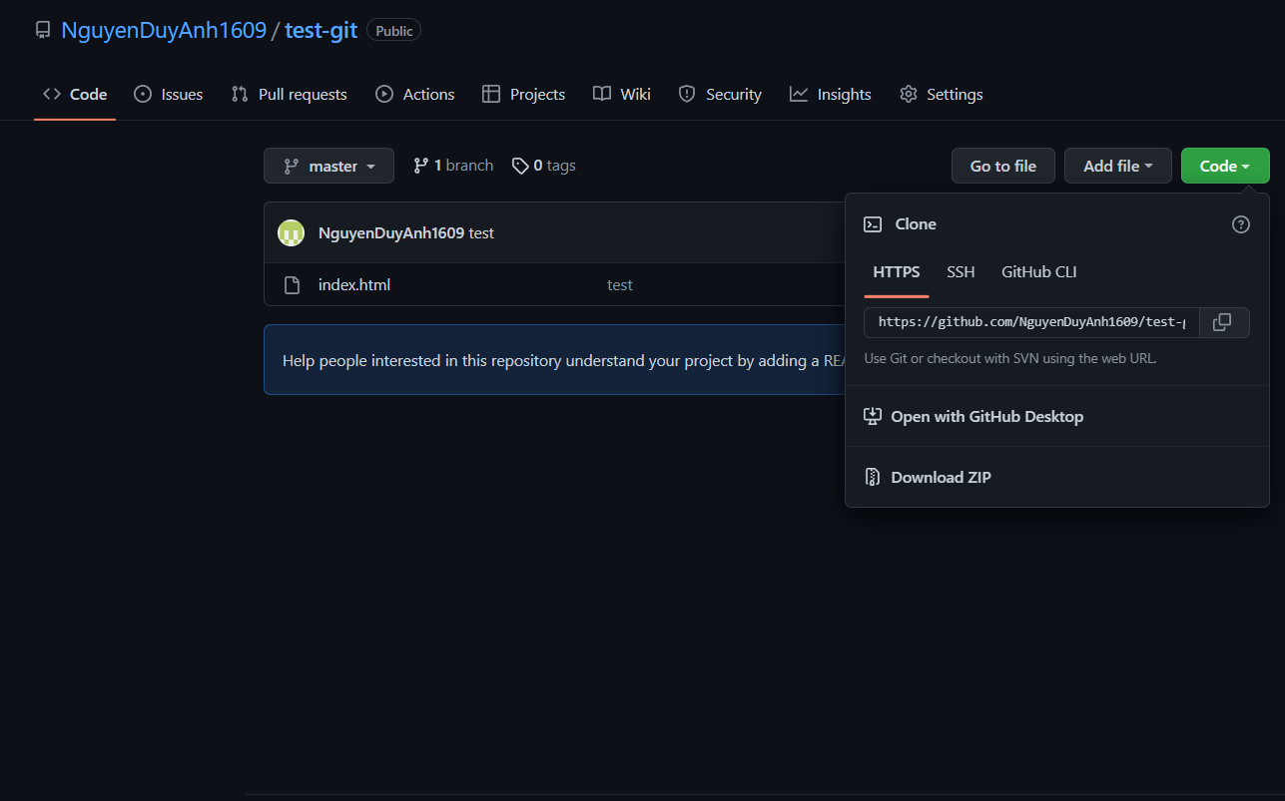
3.2. Đưa mã code lên git
- Tạo một repository mới
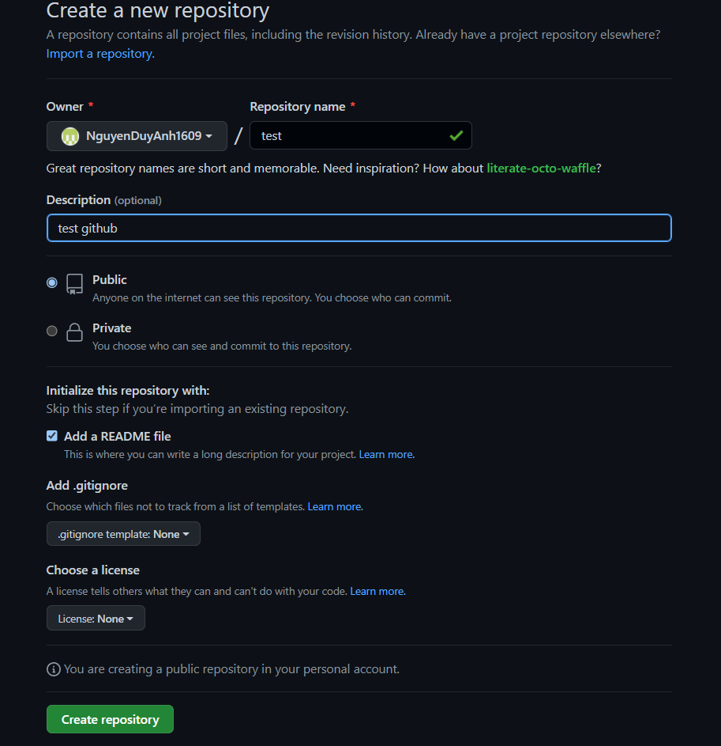
- Vào visual studio code viết code mà bạn muốn đẩy lên trên github,
mở Teminal chúng ta dùng câu lệnh mà trên github đã cho sẵn để tạo và push lên. 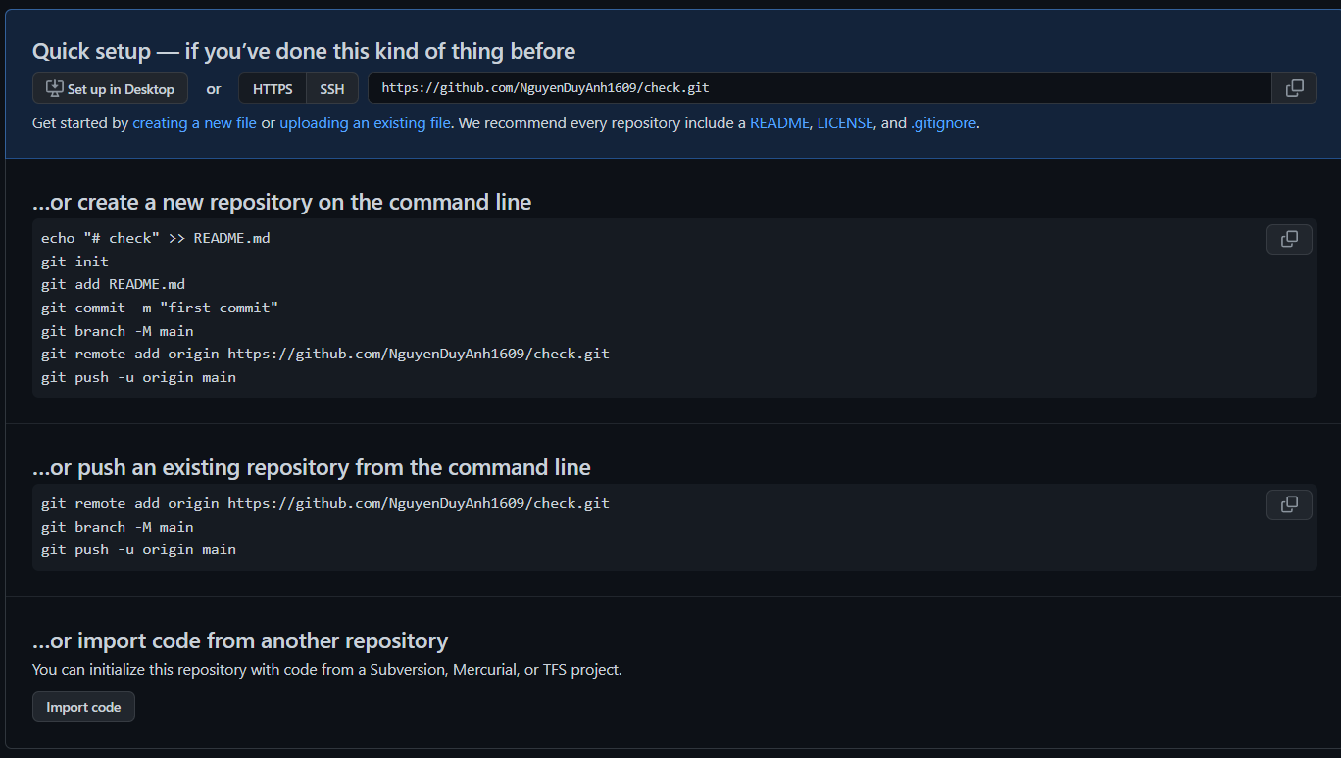
- Khi chúng ta đẩy thành công lên trên git thì sẽ được thông báo như này trên visual code, và git sẵn sàng cho mọi người có thể lấy về. 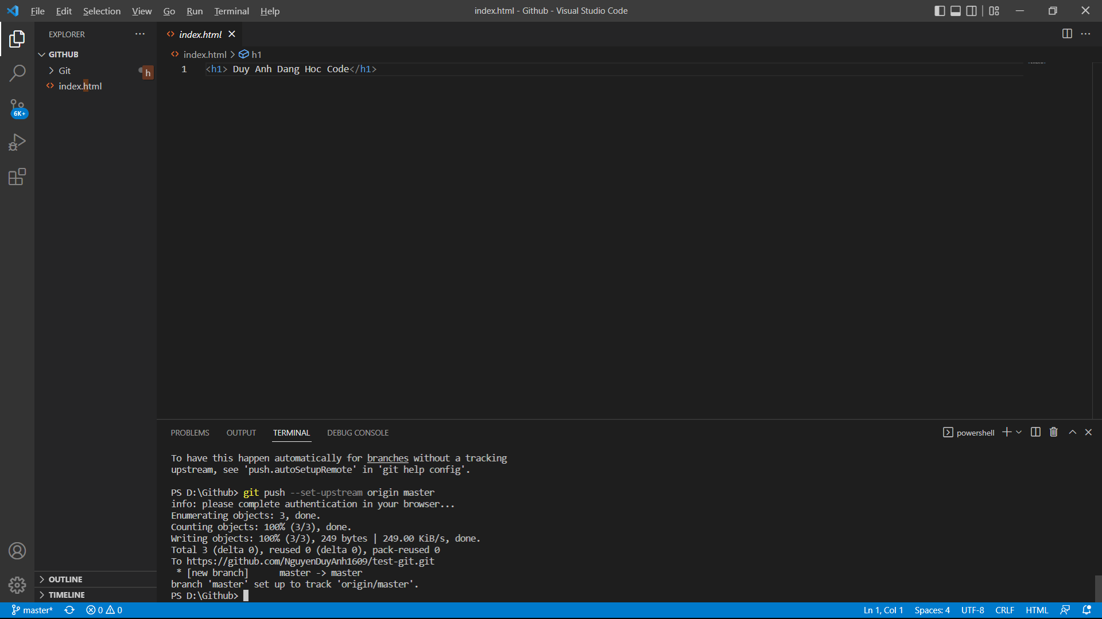
-Giao diện code khi đã đẩy lên trên github .
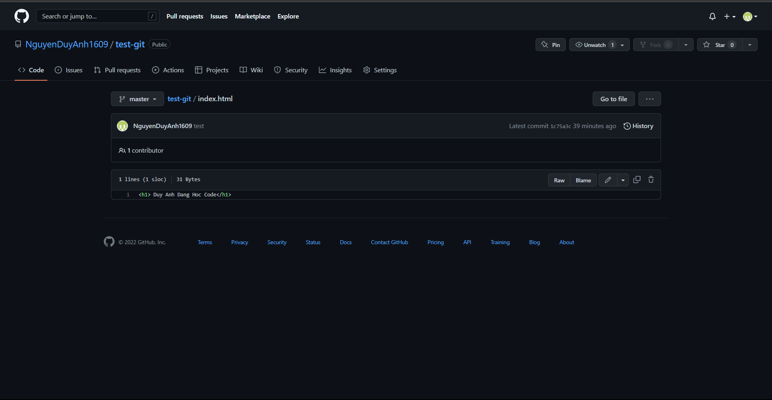
3.3. Lấy mã code về từ git
Dùng lệnh : git clone + link bài code muốn lấy.
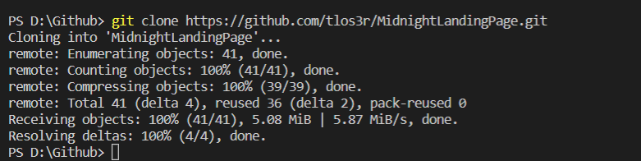
Lệnh : git pull (để đồng bộ code khi sửa trên github).
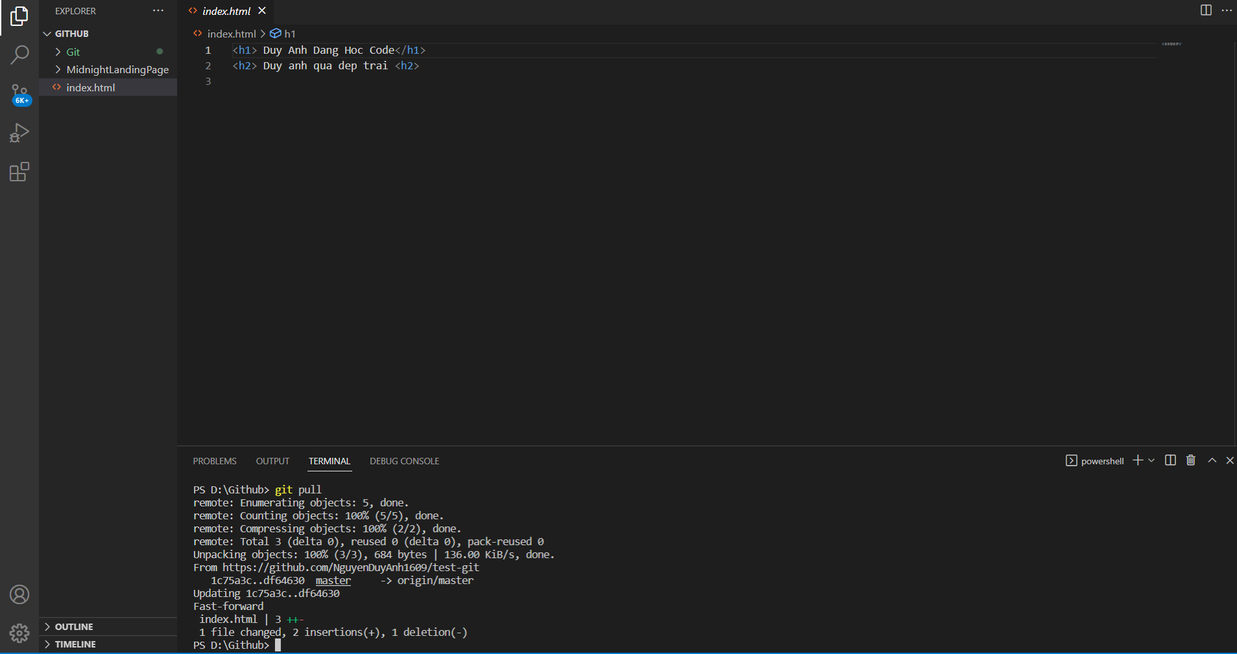
3.4. Xóa thông tin từ git
Vào Repository muốn xóa Chọn seting Kéo xuống cuối chọn Delete this repositoryXác Nhận Xóa.
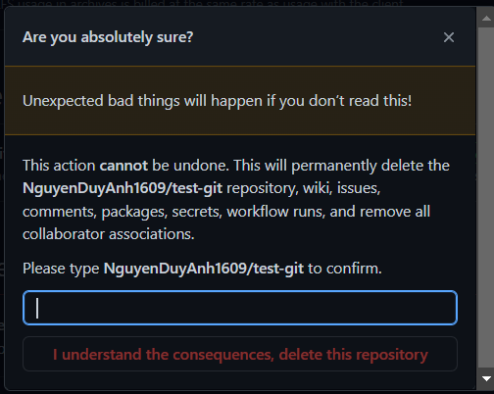
3.5. Trình bày 1 mô phỏng thực tế về quản lý code trên git
Có những lệnh git cơ bản :
Git init - Tạo một repository.
Git clone - Lấy code từ trên mạng về.
Git pull – Đồng bộ code từ trên mạng về máy.
Git add/ Git commit – Thêm fount sửa fount trên github.
Git push- Để đồng bộ code từ máy lên github.
Git log/git status- Để check trạng thái mấy fount như nào.
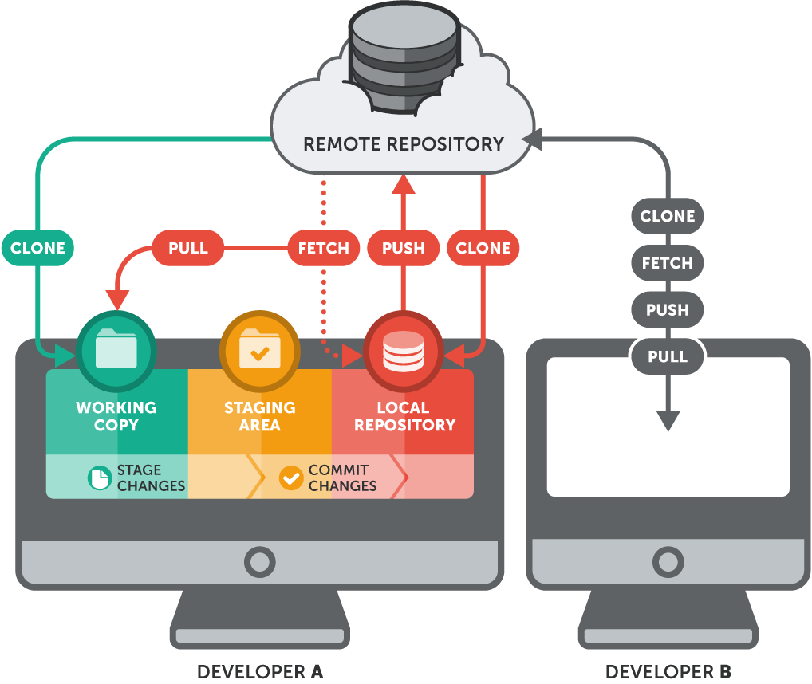
Mô hình sử dụng github

